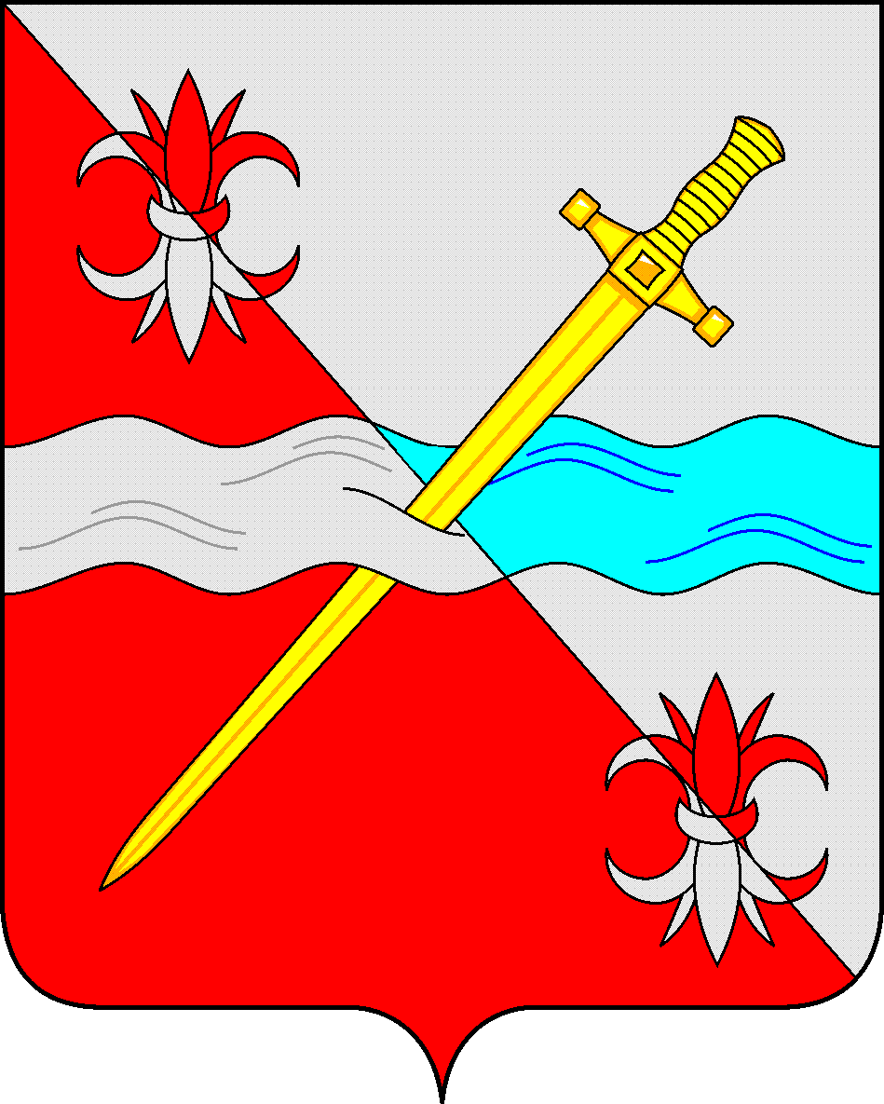
СОВЕТ
депутатов Советского городского округа
Ставропольского края

РЕШЕНИЕ
26 сентября 2019 г. № 296

г. Зеленокумск

О Порядке ведения перечня видов муниципального контроля и органов местного самоуправления Советского городского округа Ставропольского края, уполномоченных на его осуществление

В соответствии со статьей 6 Федерального закона от 26 декабря 2008 года № 294-ФЗ «О защите прав юридических лиц и индивидуальных предпринимателей при осуществлении государственного контроля (надзора) и муниципального контроля», руководствуясь Уставом Советского городского округа Ставропольского края, Совет депутатов Советского городского округа Ставропольского края

РЕШИЛ:
1. Утвердить прилагаемый Порядок ведения перечня видов муниципального контроля и органов местного самоуправления Советского городского округа Ставропольского края, уполномоченных на его осуществление.
2. Обнародовать настоящее решение в форме размещения в сетевом издании – сайте муниципальных правовых актов Советского городского округа Ставропольского края и в муниципальных библиотеках.
3. Настоящее решение вступает в силу со дня его официального обнародования.

Председатель Совета депутатов
Советского городского округа
Ставропольского края В.П. Немов

УТВЕРЖДЕН
решением Совета депутатов
Советского городского округа
Ставропольского края
от 26 сентября 2019 г. № 296

Порядок
ведения перечня видов муниципального контроля и органов местного самоуправления Советского городского округа Ставропольского края, уполномоченных на его осуществление

1. Настоящий Порядок разработан в целях обеспечения открытости и доступности информации об осуществлении соответствующими органами местного самоуправления Советского городского округа Ставропольского края муниципального контроля и определяет процедуру ведения перечня видов муниципального контроля и органов местного самоуправления Советского городского округа Ставропольского края, уполномоченных на его осуществление (далее соответственно - Перечень, уполномоченные на осуществление контроля органы).
2. Ведение Перечня осуществляет администрация Советского городского округа Ставропольского края. Структурное подразделение администрации Советского городского округа Ставропольского края, уполномоченное на ведение перечня (далее – уполномоченное на ведение перечня структурное подразделение), определяется правовым актом администрации Советского городского округа Ставропольского края.
3. Перечень ведется по форме, согласно приложению к настоящему Порядку.
4. Ведение Перечня предусматривает внесение в него изменений путем включения и (или) исключения из перечня видов муниципального контроля и уполномоченных на осуществление контроля органов, а также уточнения содержащихся в нем сведений.
5. Ведение Перечня осуществляется уполномоченным на ведение перечня структурным подразделением, в том числе на основании сведений, представляемых уполномоченными на осуществление контроля органами (далее - предложения).
6. Предложения могут быть направлены на:
включение в Перечень видов муниципального контроля и уполномоченных на осуществление контроля органов;
исключение из Перечня, внесенных в него видов муниципального контроля и (или) уполномоченных на осуществление контроля органов;
корректировку информации, включенной в Перечень.
7. В случае принятия нормативных правовых актов, требующих внесения изменений в Перечень, предложения направляются уполномоченными на осуществление контроля органами в срок не более 10 рабочих дней со дня вступления в силу таких нормативных правовых актов, в уполномоченное на ведение перечня структурное подразделение.
Предложения должны содержать в себе нормативные правовые обоснования предлагаемых изменений со ссылками на конкретные положения нормативных правовых актов.
8. Уполномоченные на осуществление контроля органы, несут ответственность за своевременность, полноту и достоверность сведений, направляемых в уполномоченное на ведение Перечня структурное подразделение.
9. Уполномоченное на ведение перечня структурное подразделение в срок не более 7 рабочих дней рассматривает поступившие предложения и осуществляет подготовку проекта правового акта администрации Советского городского округа Ставропольского края о внесении изменений в Перечень, либо обеспечивает направление уполномоченному на осуществление контроля органу, мотивированного отказа во внесении изменений в Перечень.
Утверждение Перечня, внесение в него изменений осуществляется путем принятия правого акта администрации Советского городского округа Ставропольского края.
10. Перечень ведется на бумажных и электронных носителях. В случае несоответствия информации на указанных носителях, приоритет имеет информация на бумажных носителях.
11. В электронном виде Перечень подлежит размещению на официальном Интернет-Портале Советского городского округа Ставропольского края в информационно-телекоммуникационной сети «Интернет» в течение 5 дней с момента утверждения.
В случае внесения изменений в Перечень его актуальная редакция подлежит размещению на официальном Интернет-Портале Советского городского округа Ставропольского края в информационно-телекоммуникационной сети «Интернет» в течение 5 дней со дня внесения соответствующих изменений.

Приложение
к Порядку ведения перечня видов
муниципального контроля и органов
местного самоуправления Советского
городского округа Ставропольского края,
уполномоченных на их осуществление,
утвержденному решением Совета депутатов
Советского городского округа
Ставропольского края
от 26 сентября 2019 г. № 296

ПЕРЕЧЕНЬ
видов муниципального контроля и органов местного самоуправления Советского городского округа Ставропольского края, уполномоченных на его осуществление

№  п/п | Наименование вида муниципального контроля | Реквизиты нормативных правовых актов Российской Федерации, Ставропольского края, регулирующих соответствующий вид муниципального контроля | Нормативный правовой акт об утверждении (изменении, отмене) положения, административного регламента об осуществлении вида муниципального контроля | Орган, уполномоченный на  осуществление муниципального контроля

